Milepæl 3: Quantile forecast med TCN

Mål: Utvide point-forecast TCN-en til en uncertainty-aware kvantilmodell som predikerer flere kvantiler for de neste 7 dagene, slik at modellen kan brukes både til probabilistisk forecasting og til restocking-beslutninger under usikkerhet.

Bygg:
- En early-stopping-hjelpemetode som stopper modellen etter 10 epoker uten forbedring
- Endre outputlaget slik at modellen predikerer kvantilene 0.1, 0.5 og 0.9 for hver av de 7 dagene i forecast-horisonten (outputlaget Y)
- Implementere pinball-loss for trening av kvantilprognoser
- Trene modellen på treningssettet og evaluere på test- og valideringssettet
- Generere kvantilprediksjoner på testsettet
- Evaluere modellen med pinball loss og coverage
- Knytte kvantilprognosen til inventory simulation policy, f.eks. ved å bruke en kvantil som order-up-to-grunnlag
- Sammenligne kvantilmodellen med point forecast TCN-modellen og baseline-policyene

Ønskelig output:
- En fungerende kvantil-TCN med korrekt input- og output-shape
- Trening som faktisk kjører med pinball loss
- Kvantilprediksjoner for testsettet
- Testresultater for pinball loss og coverage
- En første sammenligning mellom point forecast og quantile forecast i inventory simulation
- En første vurdering av om uncertainty-aware forecasting gir bedre decision performance enn point forecasting

Resultat:

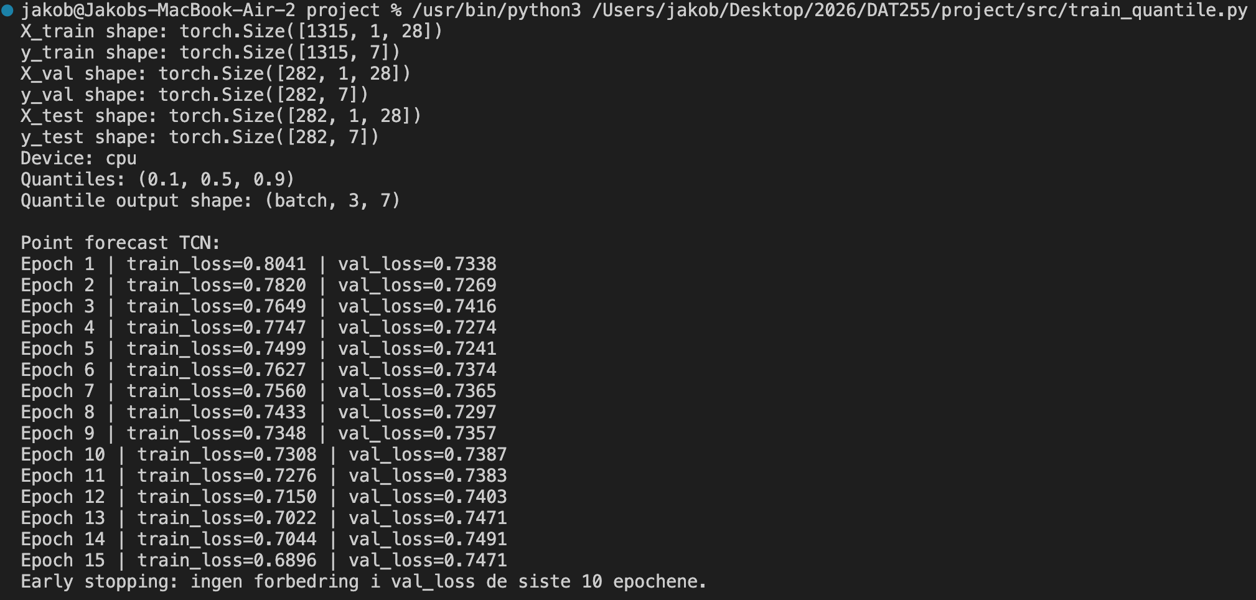
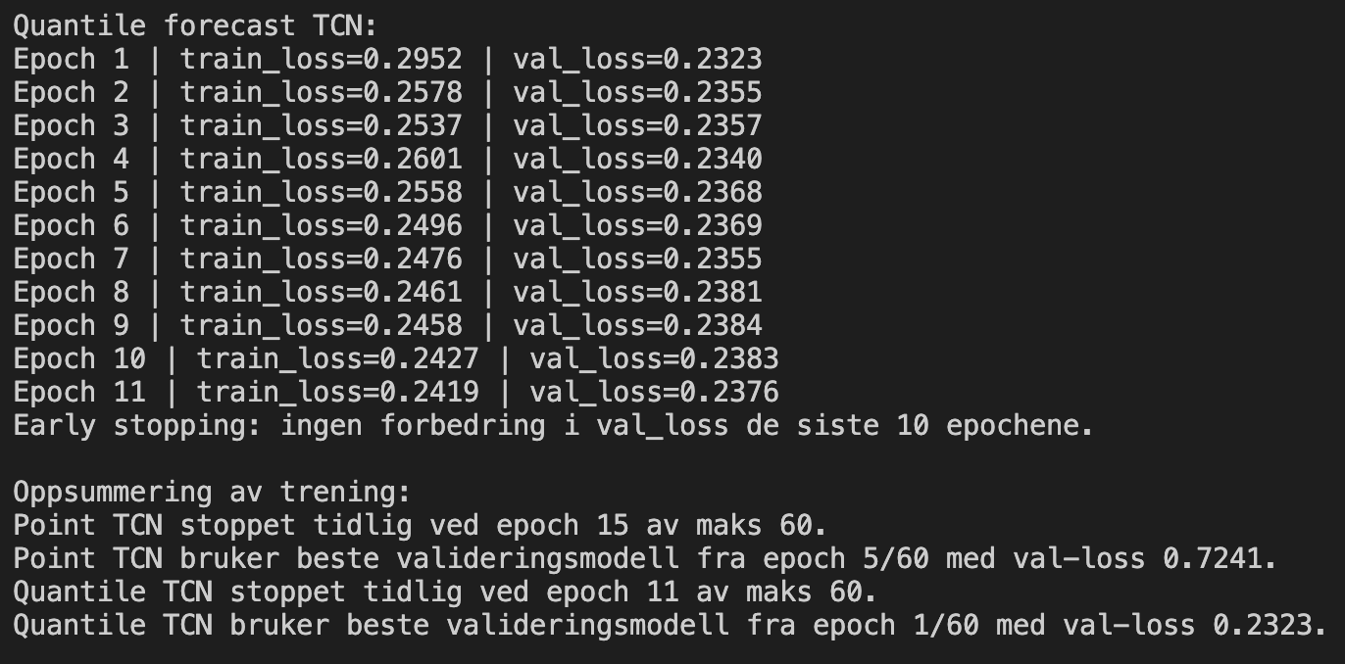

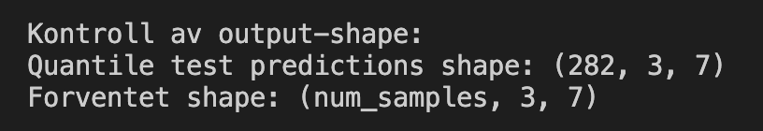

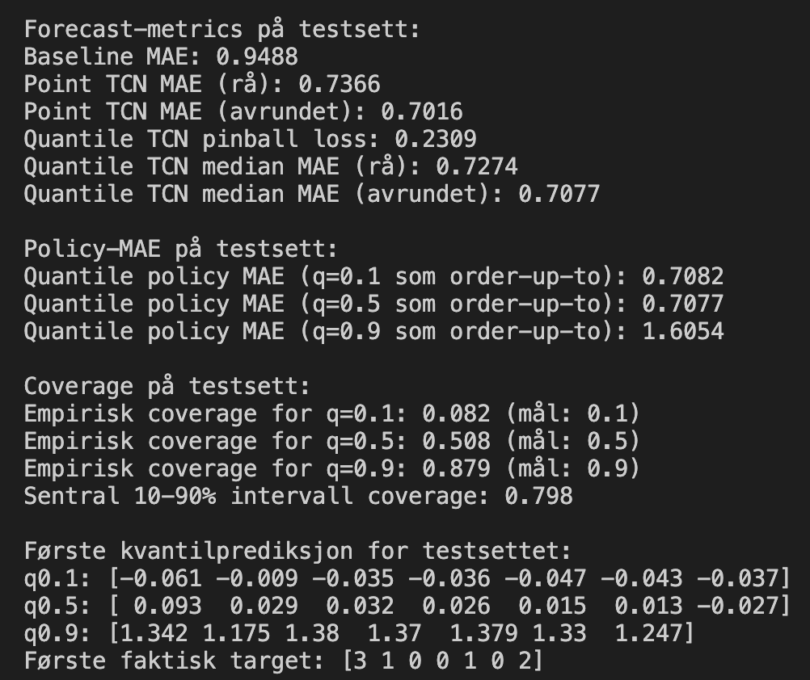
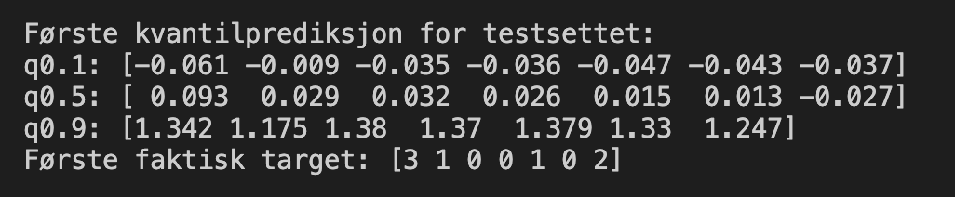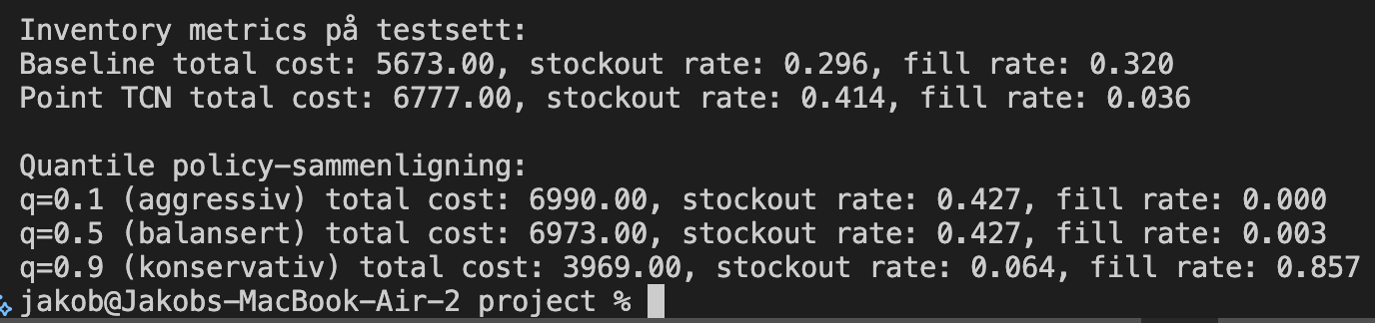

Forklaring av output og tolkning av resultat:

Hyperparametre:

- Early stopping implementert med patience = 10 etter revidering fra milepæl 2
- Kvantilene 0.1, 0.5 og 0.9
- Output-shape satt til (batch, 3, 7), altså kvantil for kvantil istedenfor dag for dag

Quantile-modellen kjørte som planlagt med korrekt shape, fungerende pinball loss, beregning av coverage og sammenligning av policies.
Hovedresultater:
- Forecast:
Modell | Baseline | Point TCN | Quantile TCN
MAE (rå) | 0.9488 | 0.7366
Pinball loss |  |  | 0.2309
Median MAE (rå) |  |  | 0.7274

- Coverage for kvantilene q

q = 0.1 | q = 0.5 | q = 0.9
0.082 | 0.508 | 0.879

- Empirisk 10-90% intervall coverage = 0.879 - 0.082 = 0.798

- Inventory

 | total cost | stockout | fill rate
Baseline | 5673.00 | 0.296 | 0.320
Point TCN | 6777.00 | 0.414 | 0.036
Quantile q = 0.1 | 6990.00 | 0.427 | 0.000
Quantile q = 0.5 | 6973.00 | 0.427 | 0.003
Quantile q = 0.9 | 3969.00 | 0.064 | 0.857

Hovedfunn:
- Point TCN er bedre enn baseline på forecast-feil
- Quantile TCN gir brukbar kalibrering (spesielt rundt q=0.5 og q=0.9)
- q=0.9 ga klart best inventory-resultater blant policyene

Det mest interessante funnet akkurat nå er at point TCN er litt bedre enn quantile-median på MAE, mens quantile-policyen er mye bedre på decision metrics.

Uncertainty-aware forecasting ser ut til å gi bedre decision performance enn point forecasting i denne første Milepæl 3-kjøringen.

- q = 0.1 og q = 0.5 ga nesten null fill rate og høy stockout rate, noe som viser at valg av kvantil er avgjørende for inventory-policyen.
- Coverage er ganske nær målene for q = 0.5 og q = 0.9, men q = 0.1 underdekker litt hvilket tyder på at modellen fortsatt undervurderer den lave halen noe
- q = 0.9 gir dårligere forecast-MAE som ren order-up-to-policy enn medianen, men mye bedre decision performance. Det viser at beste forecast-tall ikke nødvendigvis gir beste lagerbeslutning.

